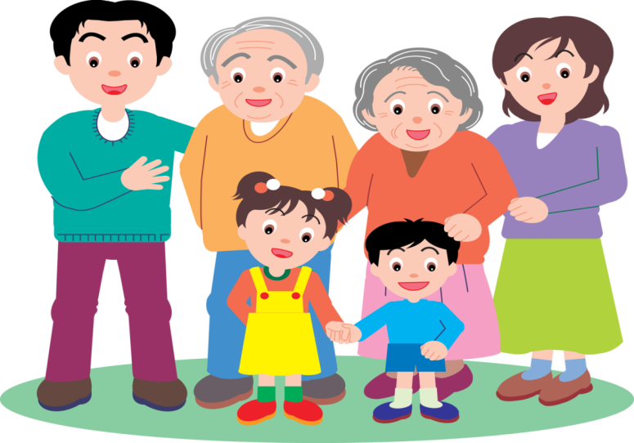
Консультация
для родителей

«Научите ребенка делать подарки»

- Формируйте у ребенка желание отдавать, делиться (например, своими игрушками со сверстниками), делать приятное окружающим людям с раннего детства.

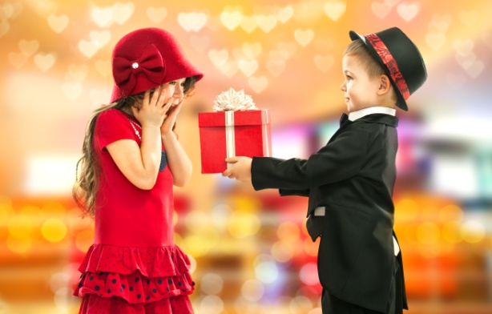
- Расскажите ребенку о том, что подарки любят и дети, и взрослые. Что подарок – это вещь, которую мы дарим по собственному желанию и навсегда.

- Объясните, что подарки дарят не только на праздник (день рождения, Новый год, Рождество, Международный женский день, День защитника Отечества и т. д.), но и чтобы выразить признательность, благодарность, любовь и дружбу, сочувствие, симпатию.

- Объясните ребенку, что подарок необязательно должен быть большим, дорогим, купленным в магазине и т. д. Его можно сделать своими руками. Пусть это будет рисунок или поделка, которую он сможет сам подарить кому-то из членов семьи. Кроме того, для этого не нужно ждать особого повода.

- Не заставляйте ребенка делать подарок, он должен захотеть этого сам.

- Искренне благодарите ребенка за сделанный подарок. Это поможет закрепить у него желание что-то подарить в дальнейшем.

- Приобщайте ребенка к совместному выбору подарков для всех членов семьи. Расскажите о том, что нужно учитывать разные обстоятельства: соответствие подарка поводу, возрасту, полу, пожеланиям и интересам того, кому он предназначается, оригинальность, полезность подарка.

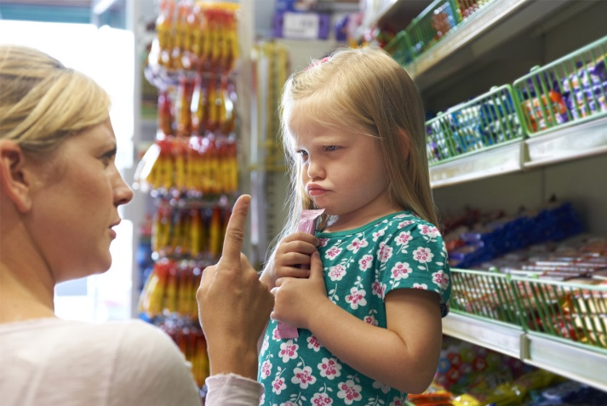
- Объясните, что дарить нужно то, что интересно и необходимо одаряемому, а не самому дарителю, а также то, что подарки дарят не за поступки, а из-за отношения к человеку.

- Привлекайте ребенка к оформлению подарка, его упаковке и вручению. Вкладывая свой труд, фантазию, частичку души, украшая подарочную коробку, он научится получать от этого удовольствие, не будет бояться высказывать пожелания.
- Привлекайте ребенка к участию в семейных поздравлениях.
Со временем это станет для него нормой, и ему не придется напоминать

о том, что нужно поздравить маму с днем рождения и 8 Марта, папу с Днем защитника Отечества, дедушку с Днем пожилого человека.

- Прививайте ребенку умение получать подарки: учите говорить слова благодарности, проявлять внимание к подаренному, разворачивать упаковку при получении и т. д.

- Не допускайте демонстративную оценку и обсуждение подарка, если он вам не понравился, при ребенке. В противном случае он быстро научится копировать такое поведение, и однажды вам придется из-за этого краснеть.

